Bài LD8: Hướng dẫn Thiết lập môi trường Ký điện tử bằng phần mềm BkavCA Signer Plugin (BSP)
Để thực hiện được các giao dịch điện tử, ký số trên hệ thống Bkav eHoadon, trước tiên máy tính của bạn phải được thiết lập môi trường. Việc này chỉ cần thực hiện một lần duy nhất với phần mềm BkavCA Signer Plugin (BSP). Bạn thực hiện theo các bước sau:
Bước 1: Tải file cài đặt BSP tại đây
Bước 2: Mở file vừa tải về, sau đó bấm Run (1).
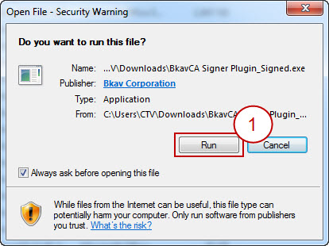
Bước 3: Tiếp theo bạn bấm Next (2).
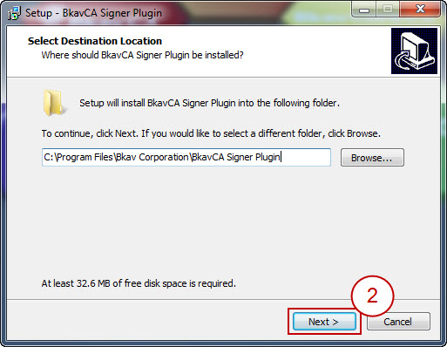
Bước 4: Bấm Install (3) để thực hiện cài đặt, quá trình cài đặt mất khoảng 30-50 giây.
Lưu ý trong quá trình cài đặt bạn không nên sử dụng bàn phím hay chuột.
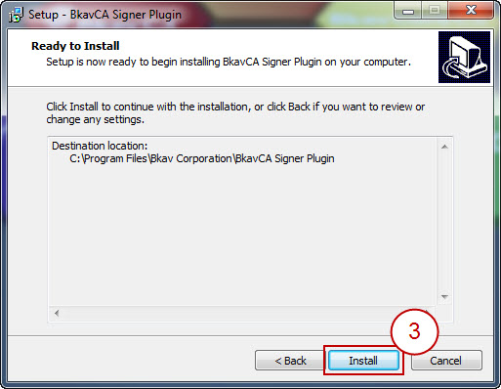
Bước 5: Sau khi cài đặt thành công, bấm Finish (4) để hoàn tất việc cài đặt.
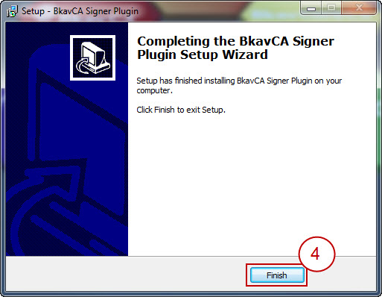
Bước 6: Bạn mở lại trang web đang thực hiện giao dịch điện tử (5), sau đó bấm phím F5 để tải lại (làm mới).
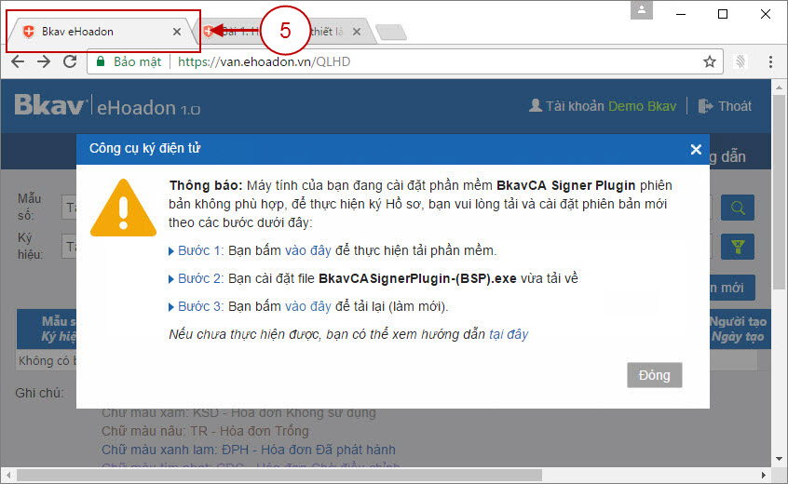
Như vậy là bạn đã hoàn thành việc thiết lập môi trường ký điện tử trên máy tính của mình. Từ thời điểm này, bạn có thể thực hiện các giao dịch điện tử và ký số trên hệ thống Bkav eHoadon tại địa chỉ http://van.ehoadon.vn.

Bài LD9: Hướng dẫn Kích hoạt Công cụ ký điện tử của BkavCA trên trình duyệt
Để thực hiện được các giao dịch điện tử, ký số trên hệ thống Bkav eHoadon, Công cụ ký điện tử của BkavCA phải được kích hoạt trên trình duyệt. Bạn thực hiện theo các bước sau:
Bước 1: Bấm vào đây để hiển thị giao diện kích hoạt Công cụ ký điện tử của BkavCA.
Bước 2: Bấm Tiếp tục (1).
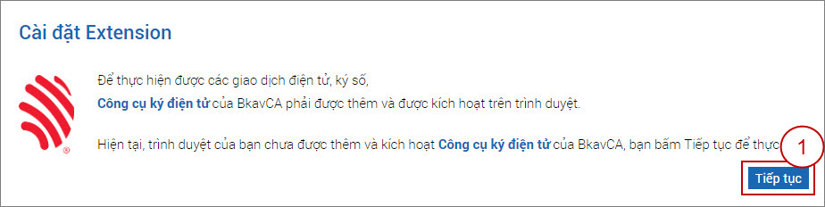
Bước 3: Bấm Thêm tiện ích (2) đối với trình duyệt ngôn ngữ Tiếng Việt và bấm Add extensionđối với trình duyệt ngôn ngữ Tiếng Anh.
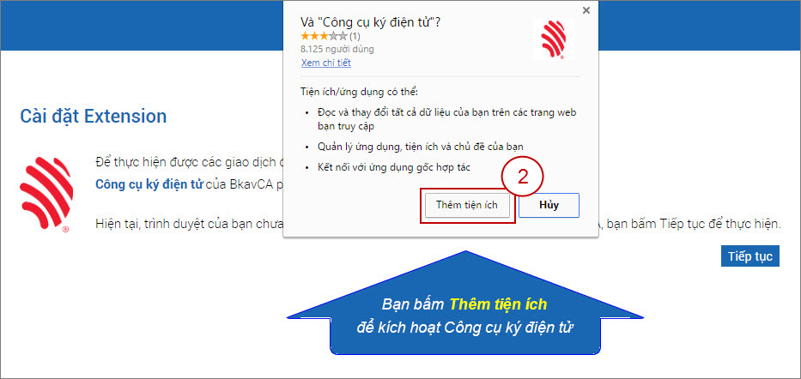
Bước 4: Bạn chờ trong khoảng 5 – 10 giây, trình duyệt được tải lại (làm mới) là bạn đã hoàn thành việc kích hoạt Công cụ ký điện tử của BkavCA.
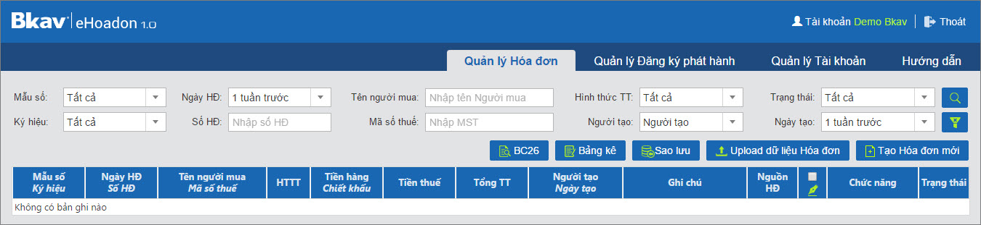
Như vậy là bạn đã hoàn thành việc kích hoạt Công cụ ký điện tử của BkavCA trên trình duyệt. Từ thời điểm này, bạn có thể thực hiện các giao dịch điện tử và ký số trên hệ thống Bkav eHoadon tại địa chỉ http://van.ehoadon.vn.

